Informe de Pasivos Contingentes
Al 31 de marzo de 2024
(Cifras en Pesos)
Ente Público: INSTITUTO DE SEGURIDAD SOCIAL DE LOS TRABAJADORES DEL ESTADO DE YUCATÁN
No. | Número de Expediente | Materia de la Contingencia | Contingencia Laboral
1 | 314/2021 | Juicio en materia Laboral | $201,309.26
2 | 464/2020 | Juicio en materia Laboral | $169,191.01
3 | 158/2021 | Juicio en materia Laboral | $173,527.20
4 | 836/2020 | Juicio en materia Laboral | $213,093.96
5 | 74/2020 | Juicio en materia Laboral | $215,505.03
6 | 704/2019 | Juicio en materia Laboral | $692,153.67
7 | 868/2019 | Juicio en materia Laboral | $458,520.40
8 | 1128/2019 | Juicio en materia Laboral | $183,144.20
9 | 670/2019 | Juicio en materia Laboral | $249,943.81
10 | 1169/2018 | Juicio en materia Laboral | $380,205.94
11 | 867/2018 | Juicio en materia Laboral | $382,395.98
12 | 601/2019 | Juicio en materia Laboral | $391,798.32
13 | 789/2018 | Juicio en materia Laboral | $380,205.94
14 | 617/2019 | Juicio en materia Laboral | $398,969.84
15 | 1018/2018 | Juicio en materia Laboral | $564,985.51
16 | 1009/2018 | Juicio en materia Laboral | $336,818.11
17 | 968/2018 | Juicio en materia Laboral | $769,844.24
18 | 1053/2018 | Juicio en materia Laboral | $634,861.58
 |  |  | $6,796,474.00

Plan de pensiones y Prestaciones Contingentes al 31 de diciembre de 2021
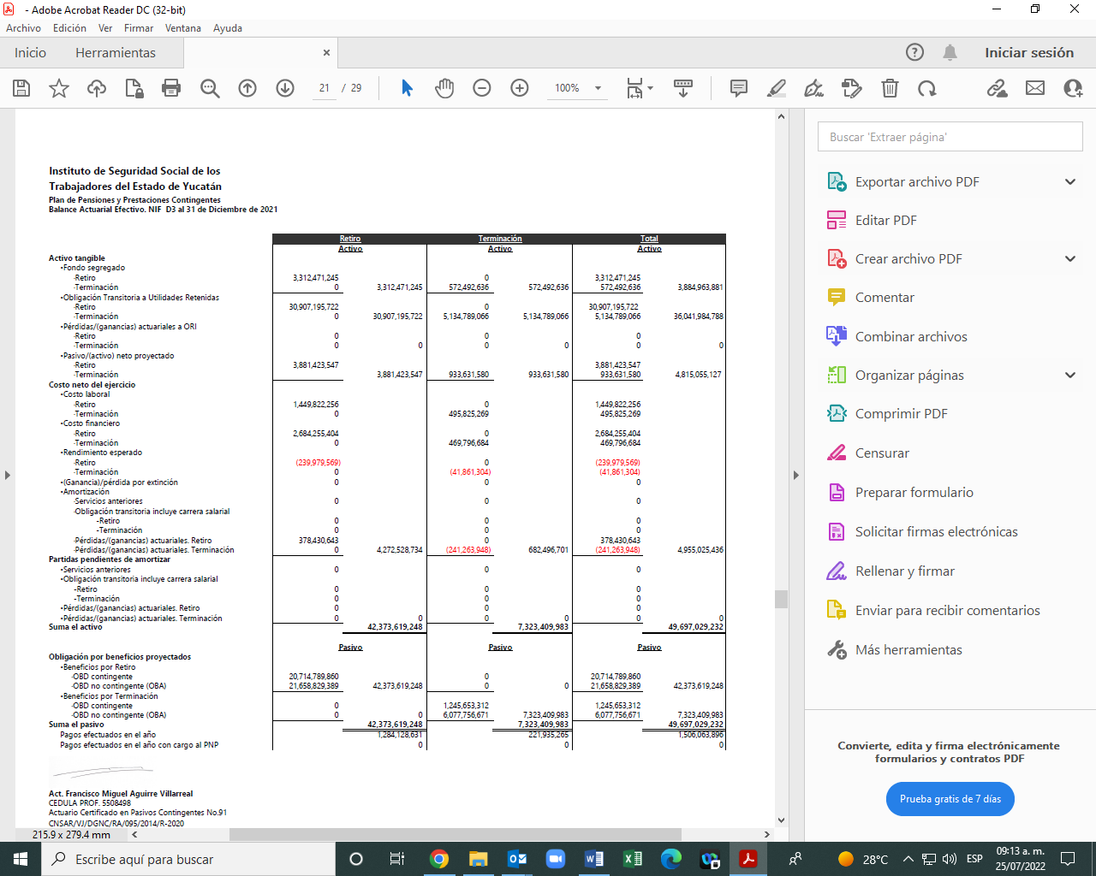

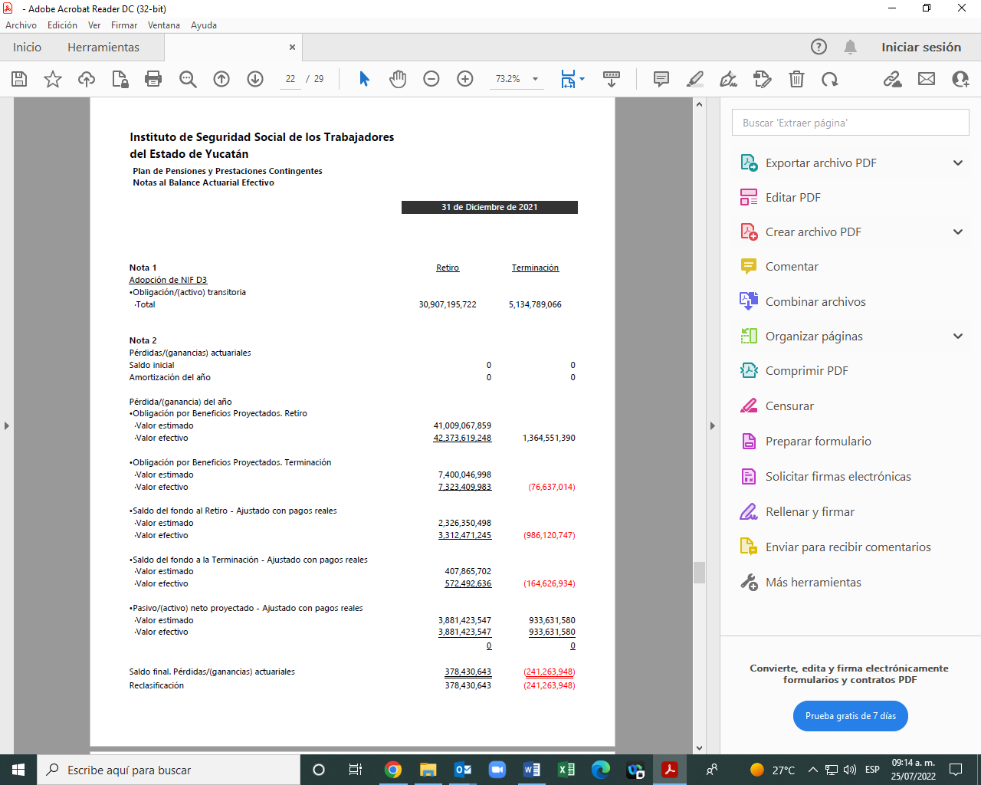

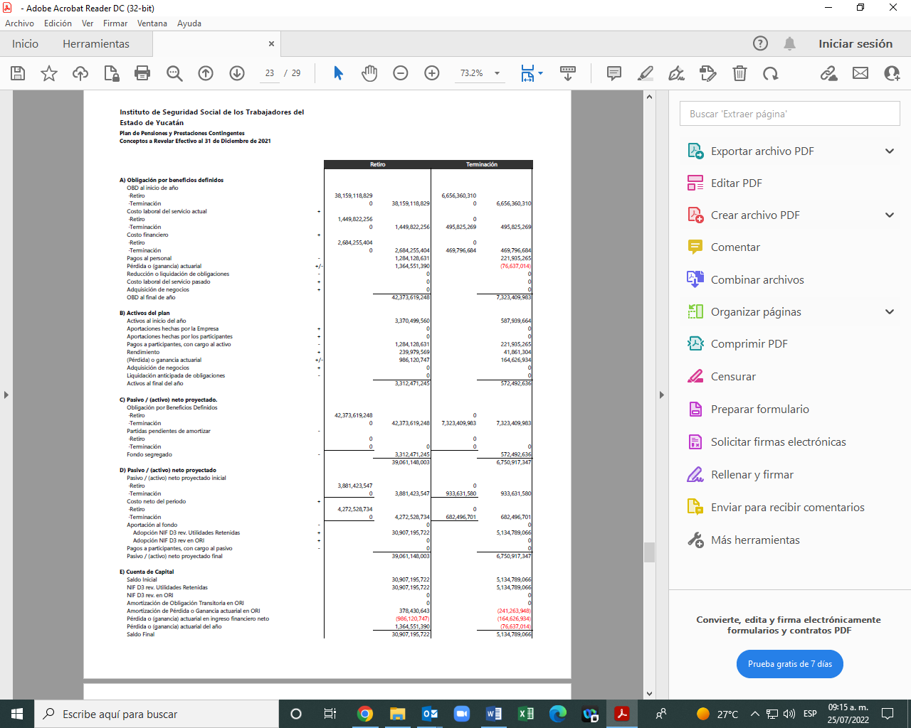
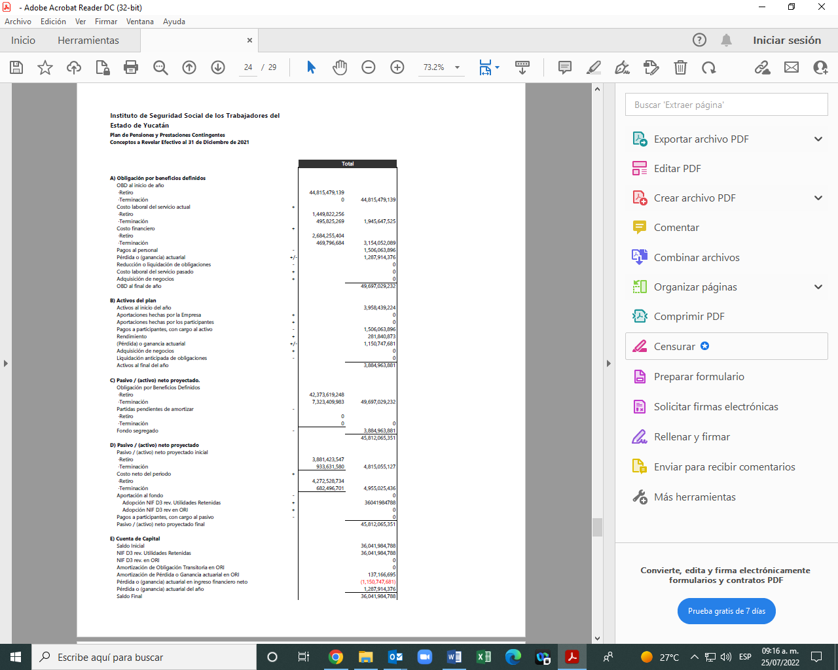

Bajo protesta de decir verdad declaramos que los Estados Financieros y sus notas son razonablemente correctos y son responsabilidad del emisor.
L.A. JOSÉ ALEJANDRO CANTO LÓPEZ, M.D.G.
ENCARGADO DE LA SUBDIRECCIÓN DE PENSIONES Y GESTION FINANCIERA

